Анализ данных билетной площадки

- Purchases
- кардинальность: 292 034 строк;
- ключи: order_id: int32;
- внешние ключи: event_id, user_id (таблички нет); висячих ключей нет;
- уникальность id: 292 034 – все уникальны;
- соответствие колонок: совпадают с описанием;
- типы данных: соответствуют;
- наличие пропусков:
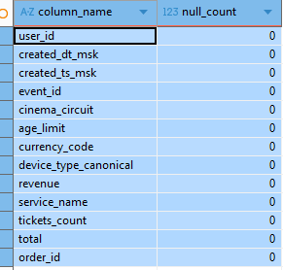
- категориальные данные:
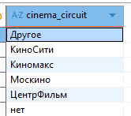
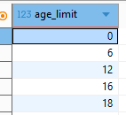
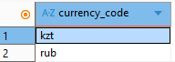
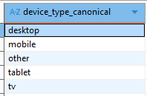
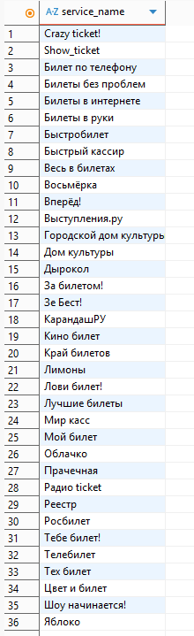
- City
- кардинальность: 353 строки;
- ключи city_id;
- внешние ключи: region_id; висячих ключей нет;
- уникальность id: 353 – все уникальны;
- соответствие колонок: соответствуют;
- типы данных: соответствуют;
- наличие пропусков:
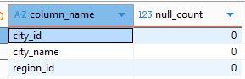
- категориальные данные:
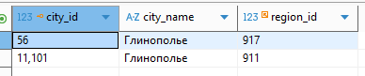
Так же, использован 81 регион, ровно сколько в таблице regions.

- Regions
- кардинальность: 81;
- ключи: region_id;
- уникальность id: 81 – все уникальны;
- соответствие колонок: соответствуют;
- типы данных: соответствует;
- наличие пропусков:
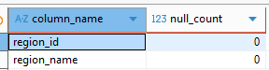
- категориальные данные: регионы уникальны: 81 штука.

- Events
- кардинальность: 22 484;
- ключи: event_id;
- уникальность id: 22 484 - уникальны;
- соответствие колонок: соотвествуют;
- типы данных: соотвествуют;
- наличие пропусков:
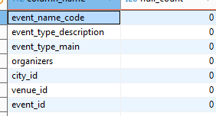
- категориальные данные:
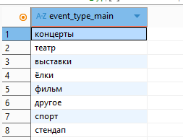

- Venues
- кардинальность: 3228;
- ключи: venue_id;
- уникальность id: 3 228 – уникальны;
- соответствие колонок: соответствуют;
- типы данных: соответствуют;
- наличие пропусков:
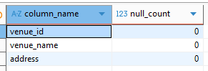
- категориальные данные:
есть одинаковые имена, но на разных улицах и не более 2-х повторений.

Особенности категорий

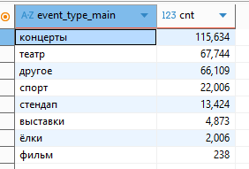

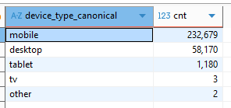

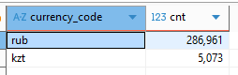

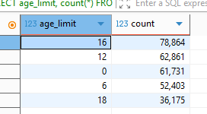

Выбросы по revenue и total
name | min_rev | max_rev | avg_rev | median_rev | p25 | p75 | p95
revenue | -90.76 | 81174.54 | 624.83 | 355.34 | 116.79 | 809.46 | 1744.98
total | -358.85 | 811745.4 | 7524.00 | 4771.39 | 2157.32 | 8955.95 | 17853.52
tickets_count | 1.0 | 57.0 | 2.75 | 3.0 | 2.0 | 4.0 | 5.0

Revenue:
Валюта (currency_code) | Min | Max | Avg | Std Dev | Median (Q2) | Q1 (25%) | Q3 (75%)
KZT | 0.0 | 26 425.86 | 4 995.31 | 4 916.64 | 3 698.83 | 518.10 | 7 397.66
RUB | -90.76 | 81 174.54 | 547.57 | 870.62 | 346.18 | 113.95 | 791.38

Total:
Валюта (currency_code) | Min | Max | Avg | Std Dev | Median (Q2) | Q1 (25%) | Q3 (75%)
KZT | 0.00 | 344 606.50 | 75 237.53 | 68 030.78 | 61 647.16 | 9 353.70 | 114 868.83
RUB | -358.85 | 811 745.40 | 6 326.94 | 8 609.89 | 4 661.18 | 2 116.03 | 8 781.30

Есть выбросы по числу билетов: когда это диапазон 6 – 57. Таких ордеров 4486.
Есть выбросы revenue и total – это отрицательные значения (381 и 383 по total). Медианы сильно смещены относительно средних.
Есть 2 записи с revenue == 0 и total < 0.

Период времени
Данные предоставлены за 153 дня, или 5 месяцев.

Активность покупателей вырастает осенью, а летом почти в 3 раза ниже.

